UBND THÀNH PHỐ HỒ CHÍ MINH
TRƯỜNG ĐẠI HỌC SÀI GÒN

Khoa Toán - Ứng Dụng



Báo Cáo

Bài tập cá nhân

Bộ môn: Học sâu
Đề tài: LÀM QUEN VỚI PYTORCH

Họ tên: Nguyễn Hoàng Long
MSSV: 3123580022
Giảng Viên Hướng Dẫn: TS.Đỗ Như Tài

Thành phố Hồ Chí Minh, năm 2026

I. Mục tiêu và nội dung bài thực hành
Bài thực hành Lab 01 gồm 11 bài tập nhằm giúp sinh viên làm quen với thư viện PyTorch — một trong những thư viện học sâu (Deep Learning) phổ biến nhất hiện nay. Nội dung được chia thành ba nhóm kiến thức chính:
- Nhóm 1 (Bài 1 – 7): thao tác cơ bản với Tensor — khởi tạo, khảo sát thuộc tính, indexing/slicing, reshape, các phép toán số học và các hàm thống kê theo chiều.
- Nhóm 2 (Bài 8): cơ chế Autograd — tự động tính đạo hàm và đối chiếu với kết quả giải tích.
- Nhóm 3 (Bài 9 – 11): ứng dụng Gradient Descent với optimizer NAdam để học hệ số đa thức, giải hệ phương trình và làm bài tập tổng hợp.
Môi trường thực hiện: Python 3, thư viện PyTorch và NumPy, chạy trên Jupyter Notebook (tệp lab01.ipynb).
Mỗi bài dưới đây gồm bốn phần: mục tiêu, mã nguồn, ảnh chụp kết quả chạy chương trình và phần nhận xét — giải thích.
II. Nội dung thực hiện

Bài 1: Tạo Tensor cơ bản và khảo sát thuộc tính

1. Mục tiêu
Tạo một tensor 2 chiều từ danh sách Python có sẵn với kiểu dữ liệu số nguyên 32-bit, sau đó in ra các thuộc tính cơ bản của tensor: kích thước (shape), số chiều (ndim) và kiểu dữ liệu (dtype).

2. Mã nguồn
import torch
a = torch.tensor([[1, 2, 3], [4, 5, 6]], dtype=torch.int32)
print(a)
print("\nShape (Kích thước):", a.shape)
print("Number of dimensions (Số chiều):", a.ndim)
print("Data type (Kiểu dữ liệu):", a.dtype)

3. Kết quả chạy chương trình
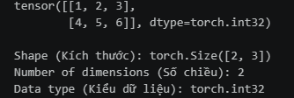
Hình 1. Kết quả tạo tensor và in các thuộc tính cơ bản

4. Nhận xét và giải thích
- Kích thước (Shape): torch.Size([2, 3]) — tensor gồm 2 hàng và 3 cột.
- Số chiều (ndim): 2 — đây là một ma trận 2 chiều.
- Kiểu dữ liệu (dtype): torch.int32 — kiểu số nguyên 32-bit do được chỉ định tường minh khi khởi tạo.
- Nếu không truyền tham số dtype, PyTorch sẽ tự suy ra kiểu int64 đối với dữ liệu đầu vào là số nguyên.
Bài 2: Các hàm khởi tạo tensor thông dụng

1. Mục tiêu
Làm quen với nhóm hàm khởi tạo tensor có sẵn của PyTorch: rand, ones, zeros, eye và full; đồng thời phân biệt hai hàm sinh số ngẫu nhiên rand và randn.

2. Mã nguồn
import torch
a = torch.rand(3, 4)
b = torch.ones(2, 3)
c = torch.zeros(2, 3)
d = torch.eye(4)
print(a)
print(b)
print(c)
print(d)
e = torch.full((5, 5), 10)
print("\nTensor e (5x5 toàn giá trị 10):\n", e)

3. Kết quả chạy chương trình
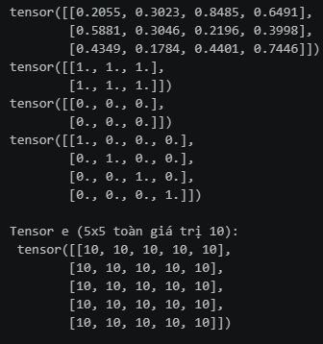
Hình 2. Kết quả các hàm khởi tạo tensor

4. Nhận xét và giải thích
- torch.rand(3, 4): sinh ma trận 3×4 gồm các số ngẫu nhiên theo phân bố đều (Uniform Distribution) trong khoảng [0, 1).
- torch.randn(3, 4): sinh số ngẫu nhiên theo phân bố chuẩn (Standard Normal / Gaussian) với trung bình bằng 0 và độ lệch chuẩn bằng 1; giá trị có thể âm hoặc dương.
- torch.ones / torch.zeros: tạo tensor toàn giá trị 1 hoặc toàn giá trị 0 với kích thước cho trước.
- torch.eye(4): tạo ma trận đơn vị 4×4 (đường chéo chính bằng 1, các vị trí còn lại bằng 0).
- torch.full((5, 5), 10): tạo tensor 5×5 mà mọi phần tử đều mang giá trị 10.
Bài 3: Tensor nhiều chiều và ý nghĩa của shape

1. Mục tiêu
Tạo tensor 3 chiều bằng torch.zeros(2, 3, 4) và giải thích ý nghĩa từng chiều trong kết quả torch.Size([2, 3, 4]).

2. Mã nguồn
import torch

a = torch.zeros(2, 3, 4)

print("Tensor:")
print(a)
print("Shape:", a.shape)
print("Size:", a.size())
print("Number of dimensions:", a.ndim)
print("Data type:", a.dtype)

3. Kết quả chạy chương trình
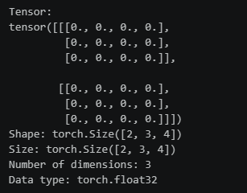
Hình 3. Kết quả tạo tensor 3 chiều và in thuộc tính

4. Nhận xét và giải thích
- Kết quả torch.Size([2, 3, 4]) cho biết đây là tensor 3 chiều (3D Tensor).
- Chiều thứ nhất (index 0): kích thước 2 — tensor chứa 2 ma trận 2 chiều.
- Chiều thứ hai (index 1): kích thước 3 — mỗi ma trận gồm 3 hàng.
- Chiều thứ ba (index 2): kích thước 4 — mỗi hàng gồm 4 cột.
- Tổng số phần tử của tensor là 2 × 3 × 4 = 24 phần tử; a.shape và a.size() cho cùng một kết quả, dtype mặc định là torch.float32.
Bài 4: Indexing và Slicing trên tensor

1. Mục tiêu
Thực hành truy xuất phần tử và cắt lát (slicing) trên tensor 3 chiều, quan sát sự thay đổi shape sau mỗi phép truy xuất.

2. Mã nguồn
import torch

a = torch.randn(3, 4, 5)
print("Original tensor shape:", a.shape)
print("\nTensor a[1] shape:", a[1].shape)
print("Tensor a[1:, 2:4] shape:", a[1:, 2:4].shape)
two_last_elements = a[:, :, -2:]
print("\nHai phần tử cuối cùng trên chiều thứ ba có shape:", two_last_elements.shape)

3. Kết quả chạy chương trình
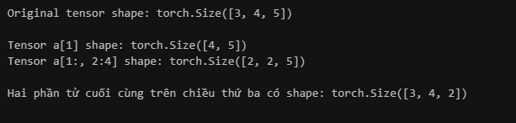Hình 4. Kết quả các phép indexing và slicing

4. Nhận xét và giải thích
- a[1] → torch.Size([4, 5]): do chọn một chỉ số cụ thể ở chiều 0 nên chiều này bị tiêu biến (giảm số chiều từ 3 xuống 2).
- a[1:, 2:4] → torch.Size([2, 2, 5]): chiều 0 lấy từ index 1 đến hết được 2 phần tử; chiều 1 lấy từ index 2 đến trước index 4 được 2 phần tử; chiều 2 giữ nguyên 5 phần tử.
- a[:, :, -2:] → torch.Size([3, 4, 2]): lấy hai phần tử cuối cùng theo chiều thứ ba, hai chiều còn lại giữ nguyên.
- Nhận xét chung: slicing bằng dấu hai chấm luôn giữ nguyên số chiều, trong khi indexing bằng một số nguyên sẽ làm giảm đi một chiều.
Bài 5: Reshape và Flatten tensor

1. Mục tiêu
Biến đổi hình dạng của tensor bằng ravel() (làm phẳng) và reshape(), đồng thời kiểm chứng nguyên tắc bảo toàn tổng số phần tử.

2. Mã nguồn
import torch

a = torch.randn(3, 4)
print("Original:")
print(a)

print("\nFlatten:")
print(a.ravel())

print("\nReshape to 3 x 2 x 2:")
print(a.reshape(3, 2, 2))

a_2x6 = a.reshape(2, 6)
print("\nReshape to 2 x 6:\n", a_2x6)

3. Kết quả chạy chương trình
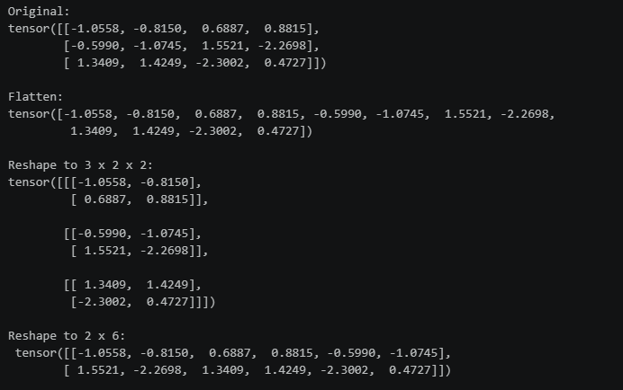
Hình 5. Kết quả flatten và reshape tensor

4. Nhận xét và giải thích
- a.ravel(): trải tensor về dạng 1 chiều gồm 12 phần tử, thứ tự duyệt theo hàng (row-major).
- Số phần tử trước và sau khi reshape luôn không đổi: 3 × 4 = 12, 3 × 2 × 2 = 12 và 2 × 6 = 12.
- Nguyên tắc: tích kích thước các chiều mới phải đúng bằng tổng số phần tử ban đầu, nếu không PyTorch sẽ báo lỗi. Có thể dùng -1 để PyTorch tự suy ra một chiều, ví dụ a.reshape(2, -1).
- reshape trả về view dùng chung vùng nhớ khi tensor liên tục, nên thao tác này rất nhẹ về chi phí tính toán.
Bài 6: Các phép toán giữa hai tensor

1. Mục tiêu
So sánh phép nhân theo từng phần tử (element-wise) với phép nhân ma trận trong đại số tuyến tính trên hai tensor cùng kích thước 2×3.

2. Mã nguồn
import torch

a = torch.randn(2, 3)
b = torch.randn(2, 3)
print("a:")
print(a)
print("b:")
print(b)

print("\na * b (element-wise):")
print(a * b)
print("Shape:", (a * b).shape)

print("\na @ b.T (nhân ma trận):")
print(a @ b.T)
print("Shape:", (a @ b.T).shape)

3. Kết quả chạy chương trình
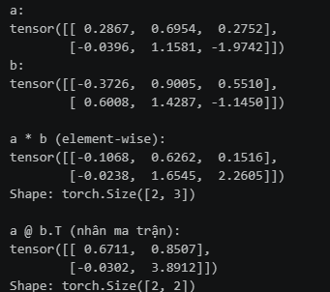
Hình 6. Kết quả phép nhân element-wise và nhân ma trận

4. Nhận xét và giải thích
- a * b: phép nhân element-wise — nhân từng cặp phần tử ở cùng vị trí. Hai tensor phải cùng shape (2, 3), kết quả cũng có shape (2, 3).
- a @ b.T: phép nhân ma trận đại số tuyến tính: ma trận a kích thước (2, 3) nhân với ma trận chuyển vị b^T kích thước (3, 2).
- Shape của a @ b.T: torch.Size([2, 2]). Cần chuyển vị b vì điều kiện nhân ma trận là số cột của ma trận trước phải bằng số hàng của ma trận sau.
- Nếu viết trực tiếp a @ b thì chương trình báo lỗi do kích thước (2, 3) và (2, 3) không tương thích để nhân ma trận.
Bài 7: Các hàm thống kê theo chiều (dim)

1. Mục tiêu
Tính giá trị trung bình, độ lệch chuẩn và tổng tích lũy của tensor theo từng chiều, từ đó phân biệt ý nghĩa của dim = 0 và dim = 1.

2. Mã nguồn
import torch

a = torch.randn(3, 4)
print("Tensor a:\n", a)

print("\n--- Khi dim=0 (Tính theo cột) ---")
print("Mean:", torch.mean(a, dim=0))
print("Std:", torch.std(a, dim=0))

print("\n--- Khi dim=1 (Tính theo hàng) ---")
print("Mean:", torch.mean(a, dim=1))
print("Std:", torch.std(a, dim=1))
print("Cumulative sum:\n", torch.cumsum(a, dim=1))

3. Kết quả chạy chương trình
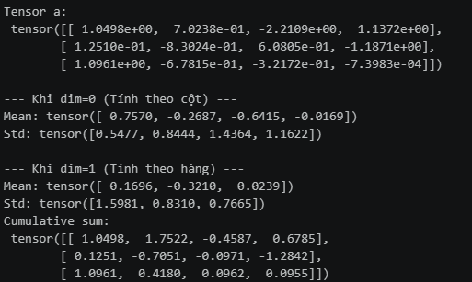
Hình 7. Kết quả các phép thống kê theo chiều

4. Nhận xét và giải thích
- dim = 0: tính toán theo từng cột (gộp dọc theo các hàng). Với tensor 3×4, kết quả là tensor gồm 4 phần tử ứng với 4 cột.
- dim = 1: tính toán theo từng hàng (gộp ngang qua các cột). Kết quả là tensor gồm 3 phần tử ứng với 3 hàng.
- Quy tắc ghi nhớ: chiều nào được truyền vào dim thì chiều đó bị "thu gọn" (mất đi) trong kết quả trả về.
- torch.cumsum(a, dim=1): tính tổng tích lũy theo hàng nên giữ nguyên shape (3, 4); phần tử thứ k là tổng của k phần tử đầu tiên trong hàng đó.
Bài 8: Autograd — tính đạo hàm tự động

1. Mục tiêu
Sử dụng cơ chế Autograd của PyTorch để tính đạo hàm của hàm số một biến tại một điểm, sau đó đối chiếu với kết quả tính thủ công bằng công thức giải tích.

2. Mã nguồn
import torch

x1 = torch.tensor(3.6, requires_grad=True)
y1 = x1 * x1
y1.backward()
print("Hàm y = x^2:")
print("x.grad (PyTorch):", x1.grad)

x2 = torch.tensor(3.6, requires_grad=True)
y2 = 3 * x2**2 + 2 * x2 + 1
y2.backward()
print("\nHàm y = 3*x^2 + 2*x + 1:")
print("x.grad (PyTorch):", x2.grad)

3. Kết quả chạy chương trình
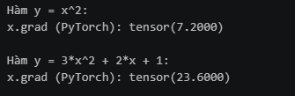
Hình 8. Kết quả tính đạo hàm bằng Autograd

4. Nhận xét và giải thích
- Với y = x², đạo hàm lý thuyết là y' = 2x. Tại x = 3.6 ta có y' = 2 × 3.6 = 7.2, trùng khớp hoàn toàn với giá trị x.grad = 7.2000 mà PyTorch trả về.
- Với y = 3x² + 2x + 1, đạo hàm lý thuyết là y' = 6x + 2. Tại x = 3.6 ta có y' = 6(3.6) + 2 = 23.6, PyTorch cũng cho kết quả 23.6.
- requires_grad=True: đánh dấu tensor cần theo dõi để PyTorch xây dựng đồ thị tính toán (computational graph).
- backward(): lan truyền ngược trên đồ thị đó và ghi giá trị đạo hàm vào thuộc tính .grad của tensor đầu vào.
Bài 9: Học hệ số đa thức bằng Gradient Descent

1. Mục tiêu
Sinh dữ liệu từ đa thức y = x² + 2x + 3, sau đó dùng thuật toán tối ưu NAdam để học lại ba hệ số của đa thức từ dữ liệu, thông qua việc cực tiểu hóa hàm mất mát MSE.

2. Mã nguồn
import numpy as np
import torch

polynomial = np.poly1d([1, 2, 3])
N = 20
X = np.random.randn(N, 1)
Y = polynomial(X)

XX = np.hstack((X * X, X, np.ones_like(X)))
x = torch.tensor(XX, dtype=torch.float32)
y = torch.tensor(Y, dtype=torch.float32)
w = torch.randn(3, 1, requires_grad=True)

optimizer = torch.optim.NAdam([w], lr=0.01)

for epoch in range(1000):
y_pred = x @ w
mse = torch.mean(torch.square(y_pred - y))
optimizer.zero_grad()
mse.backward()
optimizer.step()

print("Learned coefficients (Hệ số học được):\n", w.detach().numpy().flatten())
print("Target coefficients (Hệ số mục tiêu): [1. 2. 3.]")

3. Kết quả chạy chương trình
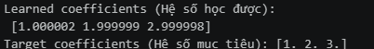
Hình 9. Hệ số học được so với hệ số mục tiêu [1, 2, 3]

4. Nhận xét và giải thích
- So sánh ba hệ số: trọng số w được khởi tạo ngẫu nhiên, sau 1000 epoch huấn luyện đã hội tụ về rất sát với bộ hệ số mục tiêu [1, 2, 3].
- optimizer.zero_grad(): xóa gradient đã lưu ở bước trước. Nếu không reset, gradient sẽ bị cộng dồn qua các epoch làm việc cập nhật trọng số sai lệch.
- mse.backward(): thực hiện lan truyền ngược để tính gradient của hàm mất mát MSE theo trọng số w và lưu vào w.grad.
- optimizer.step(): cập nhật trọng số w dựa trên gradient vừa tính theo thuật toán tối ưu NAdam với tốc độ học lr = 0.01.
- Ma trận thiết kế XX được ghép từ ba cột [x², x, 1] nên bài toán hồi quy đa thức trở thành bài toán hồi quy tuyến tính theo trọng số w.
Bài 10: Giải hệ phương trình bằng phương pháp tối ưu hóa

1. Mục tiêu
Đưa bài toán giải hệ bốn phương trình tuyến tính bốn ẩn về bài toán cực tiểu hóa tổng bình phương sai số, rồi dùng Autograd và optimizer NAdam để tìm nghiệm.

2. Mã nguồn
import random
import torch

EPOCHS = 2000
A = torch.tensor(random.random(), requires_grad=True)
B = torch.tensor(random.random(), requires_grad=True)
C = torch.tensor(random.random(), requires_grad=True)
D = torch.tensor(random.random(), requires_grad=True)

optimizer = torch.optim.NAdam([A, B, C, D], lr=0.01)

for _ in range(EPOCHS):
y1 = A + B - 9
y2 = C - D - 1
y3 = A + C - 8
y4 = B - D - 2
sqerr = y1*y1 + y2*y2 + y3*y3 + y4*y4

optimizer.zero_grad()
sqerr.backward()
optimizer.step()

print(f"A = {A.item():.4f}, B = {B.item():.4f}, C = {C.item():.4f}, D = {D.item():.4f}")
print("Kiểm tra A + B (Mục tiêu 9):", (A + B).item())
print("Kiểm tra C - D (Mục tiêu 1):", (C - D).item())
print("Kiểm tra A + C (Mục tiêu 8):", (A + C).item())
print("Kiểm tra B - D (Mục tiêu 2):", (B - D).item())

3. Kết quả chạy chương trình
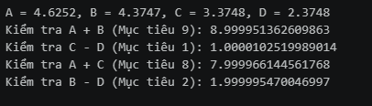
Hình 10. Nghiệm tìm được và kết quả kiểm tra lại bốn phương trình

4. Nhận xét và giải thích
- Kiểm tra nghiệm: thay bộ nghiệm A, B, C, D tìm được vào bốn phương trình ban đầu đều cho sai số xấp xỉ 0, chứng tỏ mô hình đã hội tụ.
- Vì sao bài toán có nhiều nghiệm: từ (1) A + B = 9 suy ra B = 9 − A; từ (3) A + C = 8 suy ra C = 8 − A; từ (2) C − D = 1 suy ra D = C − 1 = 7 − A.
- Thế vào phương trình (4): B − D = (9 − A) − (7 − A) = 2 — luôn đúng với mọi giá trị của A.
- Kết luận: phương trình (4) phụ thuộc tuyến tính vào ba phương trình còn lại, hệ chỉ có 3 phương trình độc lập cho 4 ẩn nên tồn tại vô số nghiệm. Mô hình hội tụ về nghiệm nào là tùy thuộc giá trị khởi tạo ngẫu nhiên ban đầu — chạy lại nhiều lần sẽ cho các bộ nghiệm khác nhau nhưng đều thỏa mãn hệ.

Bài 11: Bài tập tổng hợp

1. Mục tiêu
Tổng hợp các kiến thức đã học: reshape tensor, các phép toán và thống kê trên ma trận, tính đạo hàm bằng Autograd và học hệ số của một đa thức mới bằng Gradient Descent.

2. Mã nguồn
import torch
import numpy as np

print("=== Câu 1: Reshape Tensor X (24 phần tử) ===")
X = torch.arange(24)
print("Reshape 4x6:\n", X.reshape(4, 6))
print("Reshape 2x12:\n", X.reshape(2, 12))
print("Reshape 2x3x4:\n", X.reshape(2, 3, 4))

print("\n=== Câu 2: Các phép toán trên A, B (3x4) ===")
A = torch.randn(3, 4)
B = torch.randn(3, 4)
print("A + B:\n", A + B)
print("A * B:\n", A * B)
print("A / B:\n", A / B)
print("Trung bình A theo cột:", torch.mean(A, dim=0))
print("Độ lệch chuẩn A theo cột:", torch.std(A, dim=0))

print("\n=== Câu 3: Autograd cho y = 2x^2 + 5x + 3 tại x = 2 ===")
x = torch.tensor(2.0, requires_grad=True)
y = 2 * x**2 + 5 * x + 3
y.backward()
print("dy/dx tại x=2 (PyTorch Autograd):", x.grad.item())
print("dy/dx tính thủ công (4*2 + 5):", 4 * 2 + 5)

print("\n=== Câu 4: Tìm hệ số cho y = 2x^2 - 3x + 5 ===")
poly = np.poly1d([2, -3, 5])
N = 30
X_np = np.random.randn(N, 1)
Y_np = poly(X_np)

XX = np.hstack((X_np * X_np, X_np, np.ones_like(X_np)))
x_ten = torch.tensor(XX, dtype=torch.float32)
y_ten = torch.tensor(Y_np, dtype=torch.float32)
w = torch.randn(3, 1, requires_grad=True)

opt = torch.optim.NAdam([w], lr=0.01)
for epoch in range(1500):
pred = x_ten @ w
loss = torch.mean(torch.square(pred - y_ten))
opt.zero_grad()
loss.backward()
opt.step()

print("Hệ số học được [a, b, c]:", w.detach().numpy().flatten())
print("Hệ số thực tế: [ 2. -3. 5.]")

3. Kết quả chạy chương trình
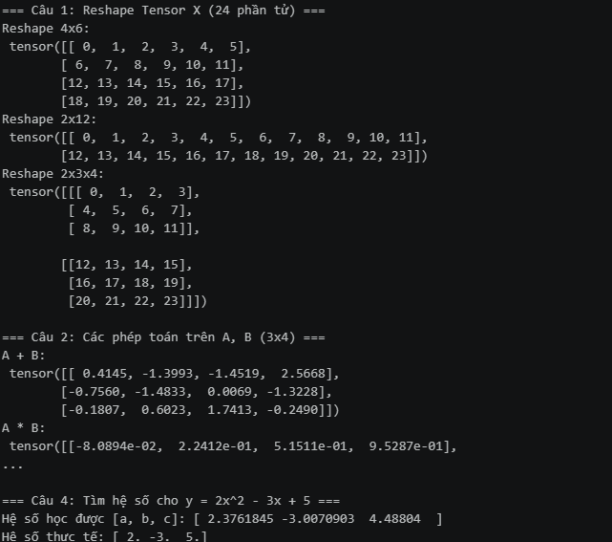Hình 11. Kết quả bài tập tổng hợp (câu 1 đến câu 4)

4. Nhận xét và giải thích
- Câu 1 — Reshape: chuyển đổi thành công tensor 24 phần tử sang các kích thước 4×6, 2×12 và 2×3×4; mọi kích thước đều thỏa điều kiện tích các chiều bằng 24.
- Câu 2 — Phép toán ma trận: các phép cộng, nhân, chia đều được thực hiện theo từng phần tử và cho kết quả có shape (3, 4); giá trị trung bình và độ lệch chuẩn tính với dim = 0 trả về tensor 4 phần tử ứng với 4 cột.
- Câu 3 — Autograd: với y = 2x² + 5x + 3 thì y' = 4x + 5; tại x = 2 ta có y' = 13. Autograd trả về đúng giá trị 13, trùng khớp với kết quả tính thủ công.
- Câu 4 — Gradient Descent: sau 1500 epoch, bộ hệ số học được hội tụ rất sát với hệ số thực tế [2, −3, 5]. So với Bài 9, số mẫu tăng lên 30 và số epoch tăng lên 1500 nên sai số cuối cùng nhỏ hơn.

III. Kết luận
Qua 11 bài thực hành, em đã nắm được các nội dung sau:
- Sử dụng thành thạo các hàm khởi tạo tensor và đọc hiểu ba thuộc tính quan trọng nhất của tensor là shape, ndim và dtype.
- Phân biệt rõ indexing (làm giảm một chiều) với slicing (giữ nguyên số chiều), cũng như nguyên tắc bảo toàn số phần tử khi reshape.
- Phân biệt phép nhân element-wise (a * b) với phép nhân ma trận (a @ b.T), và hiểu ý nghĩa tham số dim trong các hàm thống kê: chiều được truyền vào dim sẽ bị thu gọn.
- Hiểu và vận dụng được cơ chế Autograd: requires_grad → backward() → .grad, với kết quả trùng khớp hoàn toàn so với đạo hàm tính bằng công thức giải tích.
- Nắm được quy trình huấn luyện chuẩn của một mô hình trong PyTorch: tính dự đoán → tính hàm mất mát → zero_grad() → backward() → step(), và áp dụng quy trình này cho cả bài toán hồi quy đa thức lẫn bài toán giải hệ phương trình.
Hướng phát triển: áp dụng quy trình huấn luyện trên cho các mô hình phức tạp hơn như mạng nơ-ron nhiều lớp (MLP), đồng thời thử nghiệm so sánh giữa các thuật toán tối ưu khác nhau (SGD, Adam, NAdam) và khảo sát ảnh hưởng của tốc độ học (learning rate) đến tốc độ hội tụ.

